Таня-Таня
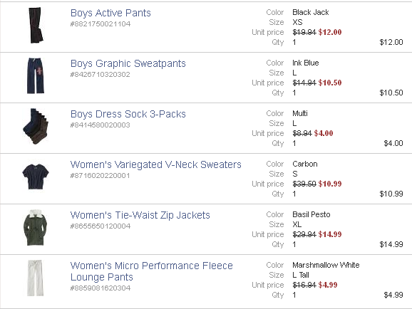
Итого: 57,47-15% = 48,85*1,1*33 = 1773руб
Доставка по США бесплатная.
К оплате: 1773руб
Екатерина1103

Итого: 14-15% = 11,9*1,1*33 = 432руб
Доставка по США бесплатная.
К оплате: 432руб

